Учитель физики: Бузанов Н.Г.
МБОУ Киясовская СОШ
Урок по теме «Принцип действия тепловых двигателей». 10 класс.
Цели
Обучающие: ввести понятие о циклическом термодинамическом процессе, ознакомить с устройством и принципом действия тепловых двигателей, раскрыть роль и значение тепловых двигателей в современной цивилизации.
Развивающие: развивать познавательный интерес, интеллектуальные и творческие способности в процессе приобретения знаний и умений с использованием различных источников информации: объяснение учителя, презентация, беседа, развивать способности анализировать, сравнивать, классифицировать.
Воспитательные: воспитывать убежденность в познании законов природы, уважительное отношение к мнению оппонента при обсуждении проблем.
План урока.
Этапы урока | Время, мин. | Приемы и методы
- Актуализация знаний, Постановка учебной проблемы.  - Изучение нового материала  - Совершенствование знаний и умений.  - Информация о домашнем задании. | 5 – 7  20 – 25  10 – 15  1 - 2 | Фронтальное повторение. Диалог.  Работа с учебником. Записи в тетради. Презентация. Беседа.  Решение задач.  Запись на листах. ОК. §84. Упр. 15(15.16). Для желающих задача по разработке проектов и создание моделей тепловых двигателей.

Ход урока.
- Фронтальное повторение:
- Что такое термодинамическая система?
- Какими параметрами она характеризуется?
- Какие вы знаете способы изменения внутренней энергии?
- Можно ли повысить температуру газа, не сообщая ему количества теплоты? Обоснуйте ваш ответ.
- Может ли быть изменение внутренней энергии отрицательной величиной?
-1-
- Чем различаются работы, совершенные при расширении и сжатии газа?
- Может ли газ совершить работу без изменения внутренней энергии?
- Приведите примеры адиабатных процессов в природе и технике.
- О чем говорит первый закон термодинамики?
- О чем говорит второй закон термодинамики?
- Можно ли его сформулировать так: без совершения работы тепло переходит лишь от более нагретого тела к менее нагретому, а не наоборот?
- Какие процессы происходят в тепловых машинах?

Почему так важно изучит работу тепловых двигателей? Дело в том, что наша цивилизация – машинная цивилизация, причем б$о’$льшая часть машин это тепловые машины разных видов. Но принцип их работы один; именно он основывается на законах термодинамики. Несомненно, без тепловых двигателей жизнь общества сразу бы резко затормозилась, приняла бы другие формы… Не было бы электричества, не ездили бы автомашины, не летали бы самолеты… Поэтому тепловые двигатели – это великое достижение человеческой культуры, научной мысли людей Земли.
Я еще не устал удивляться
Чудесам что есть на Земле:
Самолеты летят сквозь тучи,
Ходят по морю корабли.
Как до этих вещей могучих
Домечтаться люди могли?
- Самостоятельная работа с учебником. При чтении § 84 составить опорный план-конспект :
Принцип работы тепловых двигателей.
Виды двигателей
Применение.
Проблемы.
После составления плана-конспекта коллективное обсуждение.
Презентация «Тепловые двигатели». Просмотр и дополнительные записи в опорный план-конспект.
Слайд 1. Тепловые двигатели.

Слайд 2. Машины преобразующие внутреннюю энергию топлива в механическую, называются тепловыми двигателями. Тепловые двигатели классифицируются на три группы: 1. Двигатели внутреннего сгорания – это дизельные и карбюраторные. 2. Паровые двигатели. 3. Турбины – это газовые и паровые.

Слайд 3. Из истории создания тепловых двигателей. Изобретателями двигателя внутреннего сгорания являются француз Ленуар и немец Н. Отто. Разные виды и конструкции паровых двигателей были созданы англичанином Т. Севери, французом Д. Папеном, русским И.И. Ползуновым и
-2-
англичанином Дж. Уаттом. Паровую турбину изобрел швед К. Лаваль.

Слайд 4. Благодаря применению тепловых двигателей стали создаваться новые транспортные средства: пароходы, паровозы, автомобили, подводные лодки, самолеты, вертолеты, тепловозы, атомные подводные лодки, ракеты.

Слайд 5. В основе работы разных тепловых двигателей положены общие принципы: во-первых, нужен объект, который совершает работу, - это газ или пар; его называют рабочим телом. Во-вторых, согласно первому закону термодинамики необходим элемент по преобразованию внутренней энергии топлива в энергию газа – это нагреватель; во многих случаях нагреватель - это камера сгорания топлива. При получении энергии от нагревателя рабочее тело совершает работу. В-третьих, согласно второму закону термодинамики не вся энергия превращается в работу, часть ее отдается холодильнику. Это третий общий элемент тепловых двигателей; во многих случаях , к сожалению, это внешняя среда, воздух. Наличие нагревателя, рабочего тела и холодильника – принципиально необходимое условие для непрерывной циклической работы любого теплового двигателя.
Слайд 6. Важнейшей характеристикой двигателей является коэффициент полезного действия. КПД – это характеристика теплового двигателя, равная отношению энергии, которая затрачена на работу, ко всей энергии, полученной от сгорания топлива. По закону сохранения энергии работа газа равна разности энергии отданной нагревателем холодильнику.

Слайд 7. Ни один тепловой двигатель, работающий по замкнутому циклу, при двух заданных температурах, не может быть эффективнее идеального теплового двигателя Карно. В сочинении «Размышления о движущей силе огня и машинах, способных развивать эту силу», Карно впервые показал, что полезную работу можно получить, лишь в случае когда тепло переходит от нагретого тела к более холодному телу (второй закон термодинамики).

Слайд8. В 1824 году французский инженер С.Карно рассмотрел круговой процесс состоящий из двух изотерм и двух адиабат. Этот круговой процесс сыграл важную роль в развитии учения о тепловых процессах. Он называется циклом Карно.

Слайд9. Принцип действия идеального теплового двигателя состоит из 1-2 изотермического расширения: работа совершается за счет получения количества теплоты от нагревателя; 2-3 адиабатное расширение: работа совершается за счет уменьшения внутренней энергии; 3-4 изотермическое сжатие: газ отдает холодильнику количество теплоты, равное работе внешних сил; 4-1 адиабатное сжатие: работа внешних сил приводит к увеличению внутренней энергии. Цикл Карно рассматривается для идеального газа; на практике абсолютно адиабатный процесс неосуществим:
невозможно резко перейти от изотермического к адиабатному процессу.
-3-
Слайд 10. По диаграмме распределения энергии на примере карбюраторного двигателя можно сравнительно оценить что из 100% энергии топлива в полезную работу переходит 25%, потери энергии с выхлопом газов в атмосферу 35%, потери энергии в системе охлаждения 25%, потери энергии при тени и другие от 10 до 15%.

Слайд 11 Тепловые двигатели находят применение: паровые турбины на тепловых и атомных электростанциях, двигатели внутреннего сгорания на легковых и грузовых автомобилях, тракторах, на водном и железнодорожном транспорте, двигатели в быту: холодильники, бензопилы, турбореактивные и реактивные двигатели.

Слайд 12. Проблемы возникающие в связи с применение тепловых двигателей. Тепловое и химическое загрязнение среды. Невосполнимость углеродного горючего. Борьба за повышение КПД.

- Обсуждение вопросов.
- Может ли КПД теплового двигателя быть равен единице? Какому закону термодинамики это противоречит?
- Каков КПД указанного теплового процесса (рис 1)?
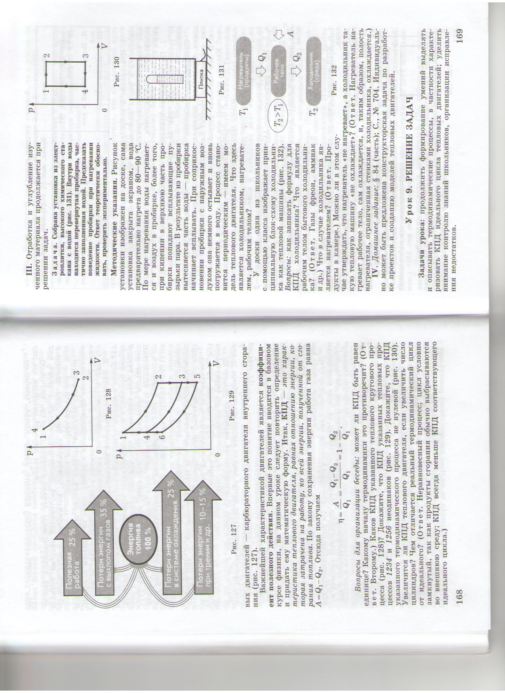
Рис1. Рис2. Рис3.

- Докажите, что КПД указанных тепловых процессов 1234 и 1256 неодинаков (рис2).
- Докажите, что КПД указанного термодинамического процесса не нулевой (рис3).
- Чем отличается реальный термодинамический цикл от идеального?
- Изображена блок-схема холодильника как тепловой машины. Что является рабочим телом бытового холодильника?

- Что в случае холодильника является нагревателем?
- Можно ли в этом случае утверждать, что нагреватель «не нагревает», а холодильник такую тепловую машину «не охлаждает»? (Ответ. Нагреватель нагревает рабочее тело, сам охлаждается, и, таким образом, полость нагревателя, ограниченная стенками холодильника, охлаждается.)
4. Рефлексия.
Продолжите предложение: «Я понял, что…»
- Домашнее задание: §84. Упр. 15 (15,16). Для желающих приготовить проект по разработке и созданию моделей тепловых двигателей. ОК- знать, уметь объяснять.

-5-

